Carlos, Papiniano - Livros Proibidos
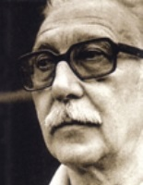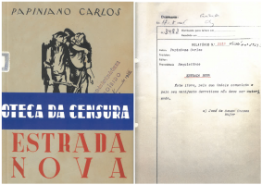
- Papiniano Carlos(1918-2012)
A poesia de Papiano Carlos, particularmente atingida pelo rigor dos censores, é outro exemplo paradigmático a reter. O seu livro "Poema da Fraternidade", por exemplo, foi proibido em 7 de Dezembro de 1945, por se tratar de "versos de índole derrotista e com francas tendências comunistas, a exemplo do que sucederia, pela mesma razão, em 17 de Agosto de 1946, ao livro "Estrada Nova", e ainda ao livro "Caminhos Serenos". Esta última obra de Papiniano Carlos foi interdita, em 13 de fevereiro de 1958, na base do relatório do censor, que acentuava tratar-se de um: "Livro de poesias, quasi todas de sabor comunizante e algumas de índole comunista".
]in Azevedo, Cândido "A Censura de Salazar e Marcelo Caetano" pág. 548-549
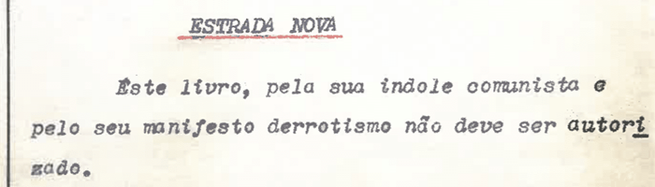
Os poemas apresentados são do livro "Estrada Nova"
- Abertura (pág. 7)
Eu venho
para cantar a epopeia dos homens sofredores,
a glória dos músculos na batalha dolorosa,
o canto dos malhos esmagando as bigornas,
o esforço do semeador possuindo a terra,
eu venho
para anunciar os grandes dias redentores.
Por isso eu trago nos lábios
a palavra fraterna e a esperança iluminada,
eu canto as dores e a sua redenção próxima.
A glória do homem em todo o seu esplendor
a cantarão um dia
os poetas novíssimos que virão depois de mim.
Eu anuncio
a madrugada evidente
e os dias necessários que tudo solverão
como é justo.
E os meus versos são a esperança mesma dos homens
e o meu olhar a madrugada pressentida
a guiá-los.
Eu canto
e os camaradas me levam dentro do seu coração
eu lhes dou a resolução inabalável e a fé,
vereis as montanhas serão vencidas em breve
e serão nossas as planícies abertas do espanto,
então o canto dos poetas será de alegria plena,
seus poemas serão pássaros voando
na manhã clara.
- Libertação (pág.28)
A liberdade ficava para lá
do arame farpado
e do meu corpo fétido, podre,
roído de chagas, cheio de pús,
com olhos cegos de tanta escuridão!
As sentinelas cinzentas espiavam.
Mas que importavam as sentinelas?
Mal me cabia na boca roxa
a língua cortada, grossa, sarrosa,
quando por ela anunciei
que era LIVRE,
e o meu grito espantoso
pôs um arrepio na nuca
de todos os tiranos.
Pasmaram as sentinelas
e o meu cadáver tombou na terra.

- para saber mais
https://sinalaberto.pt/papiniano-carlos-1918-2012-poeta-livre-e-insubmisso/

